CAPITULO 3

LA CULTURA

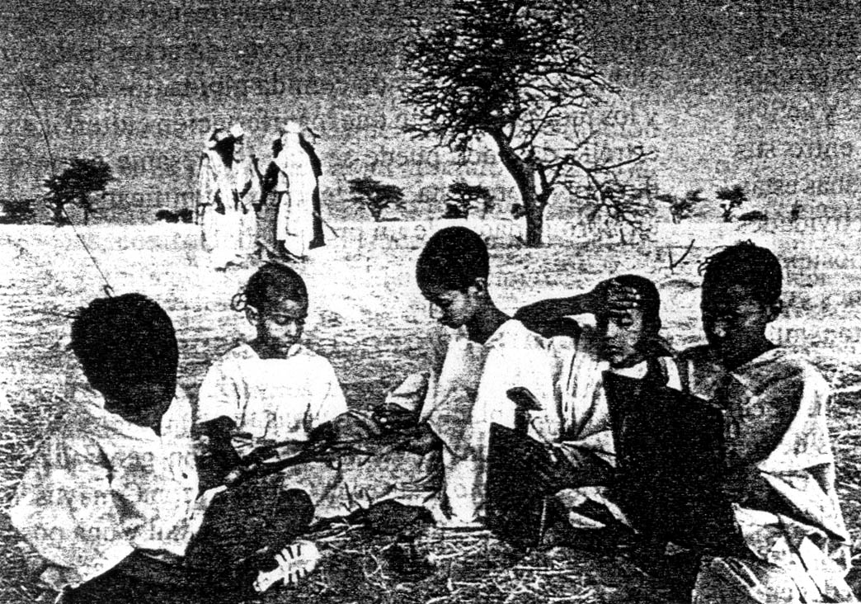

Los humanos están organizados no sólo por relaciones y actividades sociales habituales, sino también por exposición a una tradición cultural común. La cultura se transmite a través del aprendizaje y del lenguaje. Contrástense los babuinos de Guinea Occidental con los niños tuareg aprendiendo el islamismo a través del estudio del Corán..

¿QUE ES LA CULTURA?
La cultura lo abarca todo
La cultura es general y específica
La cultura es aprendida
La cultura es simbólica

Recuadro: Tocarse, afecto, amor y sexo

La cultura somete a la naturaleza
La cultura es compartida
La cultura está pautada
La gente utiliza creativamente la cultura
La cultura es adaptante y mal-adaptante
Niveles de la cultura
Etnocentrismo y relativismo cultural

UNIVERSALIDAD, PARTICULARIDAD Y GENERALIDAD
Universalidad
Particularidad
Generalidad
Los humanos son animales diferentes. Su diferencia radica en la cultura, una razón fundamental de nuestra adaptabilidad y de nuestro éxito. Los medios sociales y culturales de adaptación han resultado de una importancia crucial en la evolución de los homínidos. Sociedad es la vida organizada en grupos. Al igual que los humanos, muchos otros animales, incluidos los simios, monos, lobos y hormigas, viven en grupos organizados. Por ejemplo, muchos monos viven en grupos sociales o manadas, compuestos de múltiples machos y hembras adultos y de su descendencia, en los que las jerarquías de dominación, los grupos juveniles de juego y los diversos movimientos y actividades coordinados regulan los contactos entre sus miembros. Sin embargo, las poblaciones humanas están organizadas, no sólo por sus relaciones y actividades sociales habituales, sino también por su exposición a una tradición cultural común. Las tradiciones culturales o, más sencillamente, las culturas se transmiten mediante el aprendizaje y el lenguaje.
La idea de cultura ha sido fundamental desde hace mucho tiempo para la antropología. Hace más de un siglo, en su libro clásico La Cultura Primitiva, el antropólogo británico Edward Tylor expuso que los sistemas de comportamiento y de pensamiento humanos no son aleatorios. Por el contrario, obedecen a leyes naturales y, por tanto, pueden estudiarse científicamente. La definición de cultura de Tylor todavía ofrece una buena panorámica del objeto de estudio de la antropología y es ampliamente citada.
«Cultura... es ese todo complejo que incluye el conocimiento, las creencias, el arte, la moral, el derecho, la costumbre y cualesquiera otros hábitos y capacidades adquiridos por el hombre como miembro de la sociedad.» (Tylor, 1871/1958, pág. 1). Aquí la frase crucial es «adquiridos por el hombre como miembro de la sociedad». La definición de Tylor se centra en las creencias y el comportamiento que la gente adquiere no a través de la herencia biológica sino por desarrollarse en una sociedad concreta donde se hallan expuestos a una tradición cultural específica. La enculturación es el proceso por el que un niño o niña aprende su cultura.

¿QUE ES LA CULTURA?

La cultura lo abarca todo

Para los antropólogos, la cultura incluye mucho más que refinamiento, gusto, sofisticación, educación y apreciación de las bellas artes. No sólo los graduados universitarios, sino toda la gente tiene cultura. Las fuerzas culturales más interesantes y significativas son las que afectan a la gente en su vida cotidiana, particularmente aquellas que influyen en los niños durante su enculturación. La cultura, definida antropológicamente, abarca características que a veces son vistas como triviales o no merecedoras de un estudio serio, como la cultura «popular». Para entender las culturas europeas o norteamericanas contemporáneas, tenemos que tener en consideración la televisión, los restaurantes de comida rápida, los deportes, y los juegos. En tanto que manifestación cultural, una estrella del rock puede ser tan interesante como un director de orquesta, y un tebeo tan significativo como un libro ganador de un premio.

La cultura es general y específica

Todas las poblaciones humanas tienen cultura, por lo que ésta se convierte en una posesión generalizada del género Homo. Esta es la Cultura (con C mayúscula) en un sentido general, una capacidad y una posesión compartida por los homínidos. Sin embargo, los antropólogos también utilizan la palabra cultura para describir las diferentes y diversas tradiciones culturales de sociedades específicas. Esta es la cultura (con c minúscula) en el sentido específico. La humanidad comparte la capacidad para la cultura, pero la gente vive en culturas particulares, donde está enculturada en líneas diferentes. Todas las personas se desarrollan con la presencia de un conjunto particular de reglas culturales transmitidas de generación en generación. Estas son las culturas específicas o las tradiciones culturales que estudian los antropólogos.

La cultura es aprendida
La facilidad con la que los niños absorben cualquier tradición cultural es un reflejo de lo única y lo elaborada que es la capacidad de aprendizaje de los homínidos. Hay diferentes tipos de aprendizaje, algunos de los cuales los compartimos con otros animales. Un tipo es el aprendizaje individual situacional, que se da cuando un animal aprende de, y basa su futuro comportamiento en, su propia experiencia; por ejemplo, evitando el fuego tras descubrir que quema. Los animales también hacen gala de aprendizaje social situacional, en el que aprenden de otros miembros del grupo social, no necesariamente a través del lenguaje. Los lobos, por ejemplo, aprenden estrategias de caza de otros miembros de la manada. El aprendizaje social situacional es particularmente importante entre los monos y los simios, nuestros parientes más cercanos. Finalmente está el aprendizaje cultural. Este depende de la capacidad exclusivamente desarrollada por los humanos de utilizar símbolos, signos que no tienen una conexión necesaria ni natural con aquello a lo que representan.
Una característica fundamental de la evolución homínida es su dependencia del aprendizaje cultural. Mediante la cultura la gente crea, recuerda y maneja las ideas, controlando y aplicando sistemas específicos de significado simbólico. El antropólogo Clifford Geertz define la cultura como ideas basadas en el aprendizaje cultural de símbolos. Las culturas son conjuntos de «mecanismos de control -planos, recetas, reglas, construcciones, lo que los técnicos en ordenadores llaman programas para regir el comportamiento» (Geertz, 1973, pág. 44). Estos programas son absorbidos por las personas a través de la enculturación en tradiciones particulares. La gente hace suyo gradualmente un sistema previamente establecido de significados y de símbolos que utilizan para definir su mundo, expresar sus sentimientos y hacer sus juicios. Luego este sistema les ayuda a guiar su comportamiento y sus percepciones a lo largo de sus vidas.
Todas las personas comienzan inmediatamente, a través de un proceso de aprendizaje consciente e inconsciente y de interacción con otros, a hacer suyo, a incorporar, una tradición cultural mediante el proceso de enculturación. A veces la cultura se enseña directamente, como cuando los padres enseñan a sus hijos a decir «gracias» cuando alguien les da algo o les hace un favor.
La cultura se transmite también a través de la observación. Los niños prestan atención a las cosas que suceden a su alrededor y modifican su comportamiento, no solo porque otros les dicen que lo hagan, sino como resultado de sus propias observaciones y de una creciente conciencia de lo que su cultura considera bueno y malo. La cultura también se absorbe de modo inconsciente. Los norteamericanos adquieren sus nociones culturales sobre la distancia física a mantener con las personas cuando hablan con ellas, no porque se les diga que han de mantener una cierta distancia, sino a través de un proceso gradual de observación de experiencia, y por la modificación consciente e inconsciente del comportamiento. Nadie les dice a los latinos que mantengan menos distancia que los norteamericanos, sino que lo aprenden así como parte de su tradición cultural.

La cultura es simbólica

El pensamiento simbólico es exclusivo y crucial tanto para los humanos como para la cultura. El antropólogo Leslie White definió la cultura como

un continuum extrasomático (no-genético, no-corporal) y temporal de cosas y hechos dependientes de la simbolización... La cultura consiste en herramientas, implementos, utensilios, vestimenta, ornamentos, costumbres, instituciones, creencias, rituales, juegos, obras de arte, lenguaje, etc. (White, 1959, pág. 3.)

Para White, la cultura tuvo su origen cuando nuestros antepasados adquirieron la capacidad de simbolizar, o

libre y arbitrariamente de originar y dotar de significado una cosa o hecho, y, correspondientemente,... captar y apreciar tal significado. (White, 1959, página 3).

Un símbolo es algo verbal o no-verbal, dentro de un particular lenguaje o cultura, que viene a representar otra cosa. No se da una conexión obvia, natural o necesaria entre el símbolo y lo que simboliza. Una mascota que ladra no es más naturalmente un perro que un chien, un dog, o un mbwa, por utilizar las palabras en francés, inglés o swahili para referirse a ese animal. El lenguaje es una de las posesiones distintivas del Homo sapiens. Ningún otro animal ha desarrollado nada que se aproxime a la complejidad del lenguaje.
Los símbolos suelen ser lingüísticos. Sin embargo, también hay símbolos no-verbales, como las banderas, que representan países, o las cruces de color verde de las farmacias. El agua bendita es un potente símbolo del catolicismo romano. Como en el caso de todos los símbolos, la asociación entre un símbolo (agua) y lo que simboliza (santidad) es arbitraria y convencional. El agua no es intrínsecamente más sagrada que la leche, la sangre u otros fluidos. El agua bendita no es químicamente diferente del agua ordinaria; es un símbolo dentro del catolicismo romano, que es parte de un sistema cultural internacional. Una cosa natural se ha asociado arbitrariamente con un significado particular para los católicos que comparten creencias y experiencias comunes que se basan en el aprendizaje y se transmiten de generación en generación.
Durante cientos de miles de años, la gente ha compartido las capacidades sobre las que descansa la cultura. Estas son el aprendizaje, el pensamiento simbólico, la manipulación del lenguaje y el uso de herramientas y de otros productos culturales para organizar sus vidas y hacer frente a sus entornos. Todas las poblaciones humanas contemporáneas tienen la capacidad de simbolizar y, de este modo, crear y mantener la cultura. Nuestros parientes más próximos -los chimpancés y los gorilas- tienen capacidades culturales rudimentarias. Sin embargo, ningún otro animal tiene capacidades culturales elaboradas- aprender, comunicar, y almacenar, procesar y utilizar información en la misma medida que el Homo.

TOCARSE, AFECTO, AMOR, SEXO

Si comparamos los Estados Unidos con Brasil -o con cualquier país latino- podemos apreciar un impactante contraste cultural entre una cultura que disuade del contacto físico y otra en la que es cierto lo contrario. También podemos observar una rampante confusión en la cultura norteamericana respecto al amor, el sexo y el afecto. Esto supone un agudo contraste con la separación más realista que establecen los brasileños entre los tres conceptos.
«No me toques.» «Quitame las manos de encima.» Se trata de frases de la cultura norteamericana que casi nunca se oyen en Brasil, el segundo país más poblado del hemisferio occidental. A los norteamericanos no les gusta ser tocados. Las culturas del mundo tienen opiniones fuertemente diferenciadas sobre los temas de espacio personal. Cuando los norteamericanos hablan, caminan y bailan, mantienen una cierta distancia de los otros -su espacio personal. Los brasileños, que mantienen una menor distancia física, interpretan esto como un signo de frialdad. Cuando conversa con un americano, el brasileño se va acercando más mientras que el norteamericano se retira «instintivamente». En estos movimientos corporales, ni el brasileño ni el norteamericano intentan conscientemente ser específicamente más amistosos o distantes. Cada cual está simplemente ejecutando un programa escrito en su yo por años de exposición a una tradición cultural particular. Debido a las diferentes ideas sobre el espacio social adecuado, los cócteles que se dan en reuniones internacionales como las de las Naciones Unidas pueden parecerse a un elaborado ritual de cortejo de insectos cuando los diplomáticos de las diferentes culturas avanzan, se retiran y dan un quiebro.
Una de las diferencias más obvias entre Brasil y los Estados Unidos se produce en los besos, los abrazos y el tocarse. Los brasileños de clase media enseñan a sus hijos -de uno y otro sexo- a besar (en la mejilla, dos o tres veces, a uno y otro lado) a todos los parientes adultos con los que se encuentran. Dado el tamaño de la familia extensa brasileña, esto puede incluir a cientos de personas. Las mujeres continúan besando durante toda su vida. Besan a sus parientes de ambos sexos, a sus amigos, parientes de amigos, amigos de parientes y cuando parece apropiado, a amistades más informales. Los varones continúan besando a sus parientes y amigos femeninos.
Hasta que son adolescentes, los muchachos también besan a sus parientes masculinos. Luego, los brasileños varones se saludan entre sí con efusivos apretones de manos y un tradicional abrazo masculino (abraço). Cuanto más estrecha es la relación, más fuerte y duradero es el abrazo. Esto se aplica a hermanos, primos tíos y amigos. Muchos varones brasileños continúan besando a sus padres y tíos de por vida.
Al igual que otros norteamericanos que pasan algún tiempo en una cultura latina, echo de menos estos besos y apretones de manos cuando regreso a los Estados Unidos. Tras varios meses en Brasil, los norteamericanos me parecen fríos e impersonales. Muchos brasileños comparten esta opinión. He oído a algunos italoamericanos expresar este mismo sentimiento al describir a otros norteamericanos de procedencia étnica diferente.
Muchos norteamericanos temen el contacto físico y confunden el amor y el afecto con el sexo. Según el psicólogo clínico David E. Klimek, que ha escrito sobre intimidad y matrimonio, «en la sociedad norteamericana, si vamos mucho más allá de un sencillo tocarse, nuestro comportamiento toma un suave giro sexual» (Slade, 1984). Los norteamericanos definen las demostraciones de afecto en referencia al matrimonio. El amor y el afecto se supone que unen a la pareja casada y se conjugan en el sexo. Cuando una esposa le pide a su marido «un poco de afecto», eso puede significar, o él puede pensar que significa, sexo. Escuchando a los norteamericanos hablar sobre amor y sexo en programas de debate y en los foros públicos, se hace evidente que la cultura norteamericana confunde estas necesidades y sentimientos.
Esta discusión entre afecto, amor, y sexo queda clara el día de San Valentín, que solía ser exclusivamente para enamorados. Los regalos y las felicitaciones de San Valentín solían enviarse a esposas, maridos, novias y novios. Ahora, tras años de promoción por la industria de las tarjetas de felicitación, también se envían a madres, padres, hijos, hijas, tías y tíos. Los «mensajes o dedicatorias personales» en la prensa local del día de San Valentín ilustran también este desdibujarse del afecto sexual y no-sexual, algo que es una fuente de tanta confusión en la cultura norteamericana contemporánea. En Brasil, el Día de los Enamorados mantiene su autonomía. La madre, el padre y los hijos tienen sus propios días por separado.
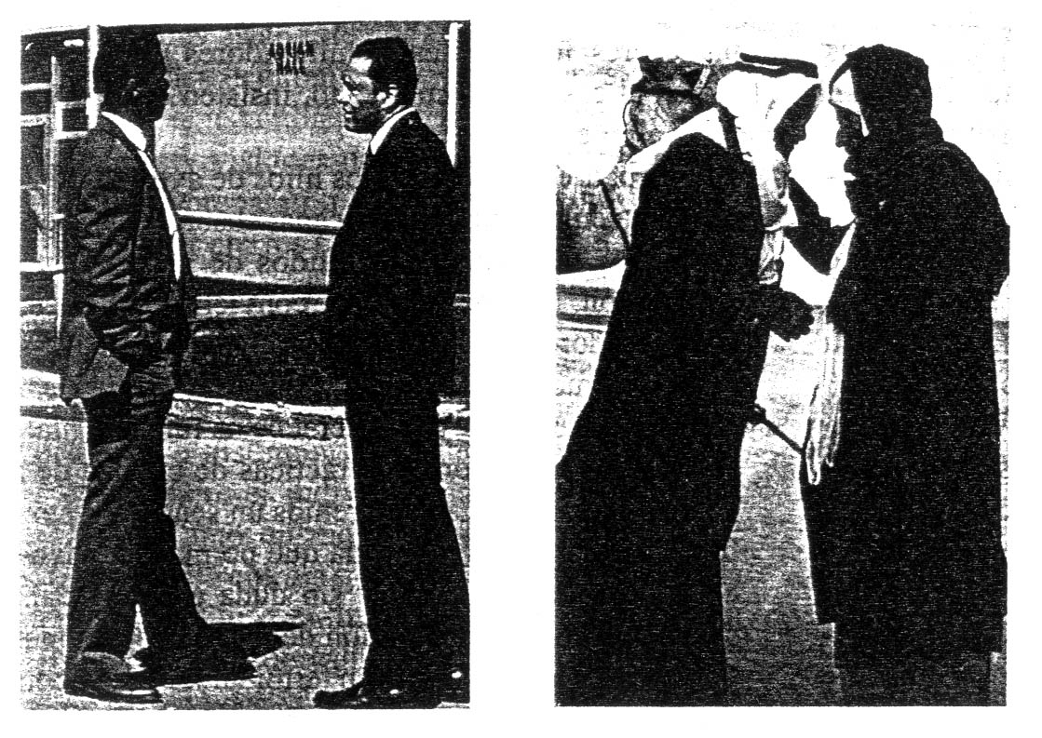
Por supuesto, es cierto que en un buen matrimonio el amor y el afecto existen conjuntamente con el sexo. Sin embargo, el afecto no implica sexo. La cultura brasileña nos muestra que pueden darse abundantes besos, abrazos y contactos físicos sin que exista sexo, temores de sexualidad inadecuada. En la cultura brasileña, las demostraciones físicas contribuyen a soldar diversos tipos de relaciones personales estrechas que no tienen componente sexual.

Las culturas del mundo mantienen opiniones muy diferentes respecto al espacio personal -la distancia que las personas han de mantener en encuentros e interacciones normales. Contrástese la distancia entre los dos varones norteamericanos con la proximidad de los beduinos egipcios.

La cultura somete a la naturaleza

La cultura se impone a la naturaleza. Una vez llegué a un campamento de verano a las cinco de la tarde. Estaba acalorado y deseaba nadar en el lago. Sin embargo, leí el reglamento del campamento y me enteré de que no estaba permitido nadar después de las cinco. El lago, que es parte de la naturaleza, estaba sometido a un sistema cultural. Los lagos naturales no se cierran a las cinco, pero sí los lagos culturales.
La cultura toma las necesidades biológicas que compartimos con otros animales y nos enseña a expresarlas de formas particulares. Las personas tienen que comer, pero la cultura nos enseña qué, cuándo y cómo. En muchas culturas la comida principal se toma a mediodía, mientras que los norteamericanos prefieren una cena copiosa. Los ingleses comen pescado para desayunar, pero los norteamericanos prefieren tortitas calientes y cereales fríos. Los brasileños añaden leche caliente a un café cargado, mientras que los norteamericanos le echan leche fría a un café aguado. En el Medio-Oeste se cena entre las cinco y las seis, los españoles lo hacen a las diez. Los europeos comen cogiendo el tenedor con la mano izquierda y el cuchillo con la derecha. La carne cortada con el cuchillo se lleva inmediatamente a la boca con el tenedor, mientras que los norteamericanos se lo cambian a la mano derecha antes de comerla.
Para los betsileo de Madagascar no hay forma de decir «comer» sin decir «comer arroz», que es su alimento favorito y el elemento básico de su dieta. Su preferencia por el arroz es tan fuerte que lo guarnecen con judías, patatas y otras féculas. Las anguilas cocinadas en su propia grasa son un bocado exquisito con el que los betsileo agasajan a sus visitantes distinguidos, una categoría en la que yo temía ser incluido, dada mi aversión cultural a la carne de anguila (aunque toleraba los saltamontes cocinados en aceite de cacahuete; sabían como cacahuetes). En el noreste brasileño me hice al gusto del pollo cocinado en su propia sangre, uno de los platos favoritos allí.
Al igual que el lago del campamento veraniego, la naturaleza humana es sometida por los sistemas culturales y modelada en cientos de direcciones. Todo el mundo tiene que eliminar sus residuos corporales. No obstante, algunas culturas enseñan a la gente a defecar de pie, mientras que otras lo hacen en la posición de sentado. Los franceses no se avergüenzan de orinar en público, metiéndose de forma rutinaria en los pissoirs escasamente resguardados de las calles de París. Las campesinas del altiplano peruano se acuclillan en las calles y orinan en las cunetas. Sus masivas faldas les proporcionan toda la privacidad necesaria. Todos estos hábitos son parte de tradiciones culturales que han convertido los actos naturales en costumbres culturales.

La cultura es compartida

La cultura es un atributo no de los individuos per se, sino de los individuos en cuanto miembros de grupos. Se transmite en la sociedad. Aprendernos nuestra cultura a través de la observación, escuchando, conversando e interactuando con otra gente. Las creencias culturales compartidas, los valores, los recuerdos, las esperanzas y las formas de pensar y actuar pasan por encima de las diferencias entre las personas. La enculturación unifica a las personas al proporcionarnos experiencias comunes.
A veces, en los Estados Unidos, la gente tiene problemas para entender el poder de la cultura debido al valor que la cultura norteamericana atribuye a la idea del individuo. Los norteamericanos se sienten orgullosos de decir que todos son únicos y especiales en algún sentido. Sin embargo, en la cultura norteamericana el individualismo es en sí mismo un valor distintivo compartido que se transmite a través de cientos de afirmaciones y contextos de la vida cotidiana. Constantemente, tanto en las series de televisión como en la «vida real», los padres, los abuelos y los profesores, los agentes enculturadores por excelencia en el caso norteamericano, insisten en que todos son «algo especial».
Los padres de hoy son los hijos de ayer. Si crecieron en la cultura norteamericana, absorbieron ciertos valores y creencias transmitidos de generación en generación. Las personas se convierten en agentes enculturadores de sus hijos, del mismo modo que sus padres lo fueron para ellos. Aunque la cultura cambia constantemente, ciertas creencias fundamentales, valores, cosmovisiones y prácticas de crianza de niños se mantienen. Consideremos un sencillo ejemplo de enculturación compartida que permanece vivo en el caso norteamericano (y sin duda en otros países ricos). Cuando la generación de quienes hoy son padres eran niños y no querían terminarse alguna comida, sus padres les recordaban a los niños que pasaban hambre en otros países, del mismo modo que lo había hecho con ellos la generación anterior. El país específico puede cambiar (China, India, Bangladesh, Etiopía), pero estas culturas continúan transmitiendo la peculiar idea de que comiéndose todas esas verduras que no suelen gustarles, pueden ayudar de alguna manera a los niños del Tercer Mundo.

La cultura está pautada

Las culturas no son colecciones fortuitas de costumbres y creencias, sino sistemas pautados integrados. Las costumbres, instituciones, creencias y valores están interrelacionados; si uno cambia, los otros lo hacen también. Por ejemplo, durante la década de 1950 la mayoría de las mujeres norteamericanas esperaban dedicarse al trabajo doméstico y madres. Las mujeres de hoy que cuentan con estudios esperan encontrar un trabajo cuando se gradúen.
A medida que las mujeres se suman a la fuerza de trabajo en números crecientes, las actitudes hacia el matrimonio, la familia y los niños cambian. El trabajo fuera de casa ejerce presiones sobre el matrimonio y la familia. El matrimonio tardío, el «vivir juntos» y el divorcio se hacen más comunes. Estos cambios sociales reflejan cambios económicos, como el giro en la producción de manufacturas pesadas hacia los servicios y el procesado de información. Los cambios económicos van acompañados de cambios en las actitudes y el comportamiento respecto al trabajo, los papeles sexuales, el matrimonio y la familia.
Las culturas están integradas no simplemente por sus actividades económicas y sus patrones sociales dominantes, sino también por los temas, valores, configuraciones y visiones de mundo que permanecen. Las culturas preparan a sus miembros individuales para compartir ciertos rasgos de la personalidad. Los elementos separados de una cultura pueden integrarse mediante símbolos clave, como la fertilidad o el militarismo. Un conjunto característico de valores centrales (claves, básicos) integran cada cultura y contribuyen a distinguirla de otras. Por ejemplo, la ética de trabajo, el individualismo, los logros y la confianza en uno mismo son valores centrales que han integrado la cultura norteamericana a lo largo de generaciones. Otras culturas están pautadas por un conjunto diferente de valores.

La gente utiliza creativamente la cultura

Aunque las reglas culturales nos dicen qué hacer y cómo hacerlo, no siempre seguimos su dictado. Las personas pueden aprender, interpretar y manipular la misma regla de formas diferentes, utilizando creativamente su cultura en lugar de seguirla ciegamente. Incluso si están de acuerdo sobre lo que debe y no debe hacerse, las personas no siempre hacen lo que dice su cultura o lo que otra gente espera. Se transgreden muchas reglas, algunas muy a menudo (por ejemplo, los límites de velocidad automovilísticos). Algunos antropólogos consideran útil distinguir entre la cultura ideal y la real. La cultura ideal consiste en lo que la gente dice que deberían hacer y lo que dicen que hacen. La cultura real se refiere a su comportamiento real tal como lo observa el antropólogo. Este contraste es como el de emic-etic tratado en el capítulo sobre técnicas de investigación.

La cultura es adaptante y mal-adaptante

Para hacer frente o adaptarse a las tensiones medioambientales, los humanos pueden recurrir tanto a rasgos biológicos como a patrones de comportamiento aprendidos basados en los símbolos. Además de los medios biológicos de adaptación, los grupos humanos emplean también «equipos de adaptación cultural» que contienen patrones acostumbrados, actividades, y herramientas. Aunque los humanos continúan adaptándose biológica además de culturalmente, la dependencia en los medios culturales de adaptación ha aumentado durante la evolución homínida.
Vimos en el Capítulo 1 que aunque el comportamiento adaptante ofrece beneficios a corto plazo a los individuos, éste podría dañar el entorno y amenazar la supervivencia del grupo a largo plazo. La manipulación creativa del entorno por el hombre puede fomentar una economía más segura, pero también puede agotar recursos estratégicos (Bennet, 1969. pág. 19). Por tanto, a pesar del papel crucial de la adaptación cultural en la evolución humana, los caracteres y patrones culturales también pueden ser mal-adaptantes, amenazando la existencia continuada del grupo (supervivencia y reproducción). Muchos patrones culturales modernos, como las políticas que fomentan la superpoblación, los sistemas inadecuados de producción de alimentos, el consumismo desmedido y la contaminación, parecen ser mal-adaptantes a largo plazo.
Más aún, las prácticas que son adaptantes o inocuas para una cultura podrían ser mal-adaptantes para otra con la que la primera comercia o a la que domina políticamente. Además, al valorar los recursos para la subsistencia, las personas podrían valorar también elementos (joyas, por ejemplo) que carecen de valor de subsistencia o utilitario, pero considerados estéticamente agradables o que realzan el status social. Dado el moderno sistema mundial de comercio y comunicación internacionales, las demandas de prestigio de una cultura pueden agotar el sistema económico local de otras. Por ejemplo, pueden conducir al sacrificio de animales para la obtención de productos que no tienen valor local como alimento, vestido u ornamentación.
Muchos animales africanos corren peligro de extinción porque los cazadores furtivos responden a las demandas de coleccionistas de otros países. Se mata a los gorilas para vender sus manos como ceniceros a coleccionistas extranjeros. Los cazadores furtivos sacrifican elefantes y exportan su marfil, utilizado para hacer tampones con firmas (populares en Asia), en joyería, tallas ornamentales, bolas de billar y teclas de piano. Los principales importadores han sido Japón y Hong Kong, con el 75 por 100 de las importaciones mundiales de marfil en 1988. La población de elefantes africanos cayó de 1,5 millones a 500.000 individuos en la década de 1980. Una prohibición internacional del comercio de marfil todavía podría salvar al elefante de las rapaces demandas de las culturas extranjeras. Sin embargo, podría ser demasiado tarde para los rinocerontes, de los cuales sólo sobreviven unos pocos millares. Su cuerno se utiliza para empuñaduras de dagas ceremoniales en Yemen y se muele para hacer polvo afrodisíaco en Asia (Shabecoff, 1989 a y b).

Niveles de la cultura

La destrucción de recursos y de biodiversidad para satisfacer apetitos culturales continúa en un mundo en el que se pueden distinguir tres diferentes niveles de la cultura: nacional, internacional y subcultural. Cultura nacional se refiere a las experiencias, creencias, patrones aprendidos de comportamiento y valores compartidos por ciudadanos del mismo país. Cultura internacional es el término utilizado para tradiciones culturales que se extienden más allá de los límites nacionales. Puesto que la cultura se transmite mediante el aprendizaje más que genéticamente, los rasgos culturales pueden difundirse de un grupo a otro. Dos especies biológicas no pueden compartir sus medios de adaptación transmitidos genéticamente. Sin embargo, dos culturas pueden compartir experiencias culturales y medios de adaptación a través del préstamo o la difusión.
El préstamo de rasgos culturales se ha dado a lo largo de la historia humana. La difusión es directa cuando dos culturas realizan intercambios matrimoniales, libran una guerra, o comercian entre sí, o cuando ven el mismo programa de televisión. La difusión es indirecta cuando los productos y patrones de comportamiento se mueven de la población A a la población C a través de la población B, sin ningún contacto de primera mano entre A y C.
A través de la difusión, la migración y las organizaciones multinacionales, muchos rasgos y patrones culturales tienen un rango internacional. Los católicos romanos de diferentes países comparten experiencias, símbolos, creencias y valores transmitidos por su iglesia. Los Estados Unidos, Canadá, Gran Bretaña y Australia contemporáneos, comparten rasgos culturales heredados de sus antepasados lingüísticos y culturales comunes de Gran Bretaña.
Las culturas también pueden tener un tamaño menor al nacional. Aunque las personas de una misma sociedad o nación comparten una tradición cultural, todas las culturas contienen también diversidad. Los individuos, las familias, los pueblos, las regiones, las clases y otros subgrupos dentro de una cultura tienen diferentes experiencias de aprendizaje al mismo tiempo que comparten otras. Subculturas son patrones y tradiciones basados en símbolos diferentes asociados a subgrupos en la misma sociedad compleja. En un país complejo, como los Estados Unidos o Canadá contemporáneos, las subculturas tienen su origen en la etnicidad, clase, región y religión. Los sustratos religiosos de judíos, bautistas y católicos romanos crean diferencias subculturales entre ellos. Aunque comparten la misma cultura nacional, norteños y sureños hacen gala de diferencias en las creencias y en el comportamiento consuetudinario como resultado de una variación subcultural regional. Los canadienses francófonos contrastan en el plano subcultural con los anglófonos del mismo país. Los italonorteamericanos tienen tradiciones étnicas diferentes de las de aquellos que tienen origen irlandés, polaco o de los afronorteamericanos.
A pesar de las nociones características norteamericanas de que la gente debe «hacerse sus propias ideas» y «tener derecho a su propia opinión», poco de lo que se piensa es original o único. Compartimos nuestras opiniones y creencias con muchas otras personas. Como ilustración del poder del contexto cultural compartido, es muy probable que estemos de acuerdo y nos sintamos cómodos con personas que son social, económica y culturalmente similares a nosotros. Esta es una de las razones por las que los norteamericanos en el extranjero tienden a entablar relaciones entre ellos, al igual que hacían los británicos y los franceses en las colonias de sus imperios marítimos. Los pájaros del mismo plumaje se agrupan juntos, pero, en el caso de las personas, el plumaje familiar es la cultura.

Etnocentrismo y relativismo cultural

Una de las principales metas de la antropología es combatir el etnocentrismo, la tendencia a aplicar los propios valores culturales para juzgar el comportamiento y las creencias de personas criadas en otras culturas. El etnocentrismo es un universal cultural. En todas partes la gente piensa que las explicaciones, opiniones y costumbres que les resultan familiares son ciertas, correctas, adecuadas y morales. Ven el comportamiento diferente como extraño o salvaje. Los nombres tribales que aparecen en los libros de antropología suelen proceder de la palabra nativa para persona. «¿Cómo os llamáis?» pregunta el antropólogo. «Mugmug», contestan los informantes. Mugmug podría resultar ser sinónimo de persona, pero también podría ser la única palabra que los nativos tienen para referirse a ellos mismos. Las otras tribus no están consideradas como plenamente humanas. Las cuasi personas de los grupos vecinos no se clasifican como Mugmug. Reciben nombres diferentes que simbolizan su inferior humanidad.
Lo opuesto al etnocentrismo es el relativismo cultural, que argumenta que el comportamiento en una cultura particular no debe ser juzgado con los patrones de otra. Esta posición también puede provocar problemas. Llevado al extremo, el relativismo cultural arguye que no hay una moralidad superior, internacional, o universal, que las reglas éticas y morales de todas las culturas merecen igual respeto. Desde el punto de vista del relativismo extremo, la Alemania nazi se valora tan neutralmente como la Grecia clásica.
¿Cómo debería manejar el antropólogo el etnocentrismo y el relativismo cultural? Creo que el principal cometido de la antropología es presentar informes y explicaciones precisos de los fenómenos culturales. El antropólogo no tiene que aprobar costumbres tales como el infanticidio, el canibalismo y la tortura para registrar su existencia y determinar las causas. Sin embargo, todo antropólogo tiene que elegir de dónde hacer trabajo de campo. Algunos eligen no estudiar determinadas culturas porque descubren, anticipadamente o nada más iniciar el trabajo de campo, que allí se practican comportamientos que ellos consideran moralmente reprobables. Los antropólogos respetan la diversidad humana. La mayoría de los etnógrafos intentan ser objetivos, precisos y sensibles en sus informes de otras culturas. Sin embargo, la objetividad, la sensibilidad y la perspectiva transcultural no significan que tengan que ignorarse los valores internacionales de justicia y moralidad.

UNIVERSALIDAD, PARTICULARIDAD Y GENERALIDAD

Los antropólogos están de acuerdo en que el aprendizaje cultural elaborado es exclusivo de los homínidos, que la cultura es la razón principal de la adaptabilidad humana, y que la capacidad para la cultura es compartida por todos los humanos. También aceptan de forma unánime una doctrina propuesta originalmente en el siglo diecinueve: «la unidad psíquica del hombre». La antropología asume la igualdad biopsicológica entre los grupos humanos. Esto significa que aunque los individuos difieren en tendencias y capacidades emocionales e intelectuales, todas las poblaciones humanas tienen capacidades equivalentes para la cultura. Independientemente de la apariencia física y de la composición genética, los humanos pueden aprender cualquier tradición cultural.
Para entender este punto, considérese que los norteamericanos y canadienses contemporáneos son los descendientes genéticamente mezclados de gentes de todo el mundo. Sus antepasados eran biológicamente diversos, vivían en diferentes países y continentes y participaban de cientos de tradiciones culturales. Sin embargo, los primeros colonizadores, los últimos inmigrantes y sus descendientes se han convertido todos en participantes activos de la vida norteamericana y canadiense. Ahora todos comparten una cultura nacional común.
Reconocer la igualdad biopsicológica no es negar las diferencias entre poblaciones. Al estudiar la diversidad humana en el tiempo y el espacio, los antropólogos distinguen entre lo universal, lo generalizado y lo particular. Ciertos rasgos biológicos, psicológicos, sociales y culturales son universales, compartidos por todos los humanos en todas las culturas. Otros son meras generalidades, comunes a bastantes, pero no a todos los grupos humanos. Otros rasgos son particularidades, exclusivos de ciertas tradiciones culturales.

Universalidad

Rasgos universales son aquellos que más o menos distinguen al Homo sapiens de otras especies (véase Brown, 1991). Los universales de base biológica incluyen un largo periodo de dependencia infantil, sexualidad durante todo el año (en lugar de estacional) y un cerebro complejo que nos permite utilizar símbolos, lenguajes y herramientas. Los universales psicológicos surgen de la biología humana y de experiencias comunes al desarrollo humano en todos los casos. Incluyen el crecimiento en el útero, el propio nacimiento y la interacción con padres y sustitutos de los padres.
Entre los universales sociales está la vida en grupos y en algún tipo de familia. En todas las sociedades humanas la cultura organiza la vida social y depende de las interacciones sociales para su expresión y continuación. La vida en familia y el compartir alimentos son universales. Entre los universales culturales más significativos están la exogamia y el tabú de incesto. Todos los humanos consideran que ciertas personas (diversas culturas difieren respecto a cuáles) están emparentadas demasiado estrechamente como para casarse o mantener relaciones sexuales con ellas. La violación de este tabú es incesto, algo que no se aconseja y que se castiga de diversas maneras según las culturas. Si se prohibe el incesto, la exogamia -el matrimonio fuera del propio grupo- es inevitable. Puesto que vincula a grupos humanos con redes más amplias, la exogamia ha resultado crucial en la evolución de los homínidos. La exogamia se elabora a partir de tendencias observadas entre otros primates. Los estudios recientes de simios y de monos muestran que estos animales también evitan emparejarse con parientes próximos y suelen hacerlo fuera de sus grupos nativos.

Particularidad

Muchos rasgos culturales son ampliamente compartidos debido a la difusión y a la invención independiente y como universales culturales. Sin embargo, las distintas culturas enfatizan cosas diferentes. Las culturas están pautadas e integradas de forma distinta y despliegan una tremenda variación y diversidad. La unicidad y la particularidad se sitúan en el extremo opuesto a la universalidad.
Las creencias y prácticas exóticas e inusuales sirven como elementos distintivos de tradiciones culturales particulares. Muchas culturas tienen ritualizados una serie de eventos universales del ciclo vital, como el nacimiento, la pubertad, el matrimonio, la paternidad/maternidad y la muerte. No obstante, suelen diferir en cuál de los eventos merece una más especial celebración. Los norteamericanos consideran que son más apropiados socialmente los grandes gastos en las bodas que en unos funerales lujosos. Sin embargo, los betsileo de Madagascar mantienen el punto de vista opuesto. La ceremonia del matrimonio es un evento menor que reúne sólo a la pareja y a unos pocos parientes cercanos. Por el contrario, un funeral es una medida de la posición social y de los logros de toda una vida de la persona fallecida, y puede atraer a un millar de personas. ¿Para qué utilizar el dinero en una casa, dicen los betsileo, cuando uno puede utilizarlo en la tumba en la que pasará la eternidad en compañía de los parientes fallecidos? Esto es muy diferente de la creciente preferencia entre europeos y norteamericanos de unos funerales rápidos, y que no resulten gravosos, y por la cremación, algo que horrorizaría a los betsileo, cuyos huesos y reliquias ancestrales son objetos rituales importantes.
Las culturas difieren enormemente en sus creencias y prácticas, y al centrarse en, y tratar de explicar las costumbres alternativas, la antropología nos fuerza a reevaluar nuestras formas familiares de pensamiento. En un mundo pleno de diversidad cultural nuestra cultura contemporánea es únicamente una variante, y no más natural, entre otras.

Generalidad

Entre los universales y la unicidad hay un plano intermedio que ocupan las generalidades culturales: regularidades que suceden en diferentes momentos y lugares, pero no en todas las culturas. Una razón de las generalidades es la difusión. Las sociedades pueden compartir las mismas creencias y costumbres debido al préstamo o mediante la herencia (cultural) de un antepasado cultural común. Otras generalidades tienen su origen en la invención independiente del mismo rasgo o patrón cultural en dos o más culturas diferentes. Necesidades y circunstancias similares han llevado a pueblos de lugares diferentes a innovar de forma paralela. De forma independiente, ambos han dado con la misma solución o respuesta cultural.
Una generalidad cultural que se halla presente en muchas, pero no en todas las sociedades, es la familia nuclear, un grupo de parentesco consistente en los padres y sus hijos. Aunque muchos europeos de clase media ven etnocéntricamente a la familia nuclear como el grupo adecuado y «natural», ésta no es universal. No se da en absoluto, por ejemplo, entre los nayar, que viven en la costa de Malabar en la India, en grupos domésticos encabezados por las mujeres, y entre quienes los maridos y las esposas no comparten la misma residencia. En muchas otras sociedades, la familia nuclear se halla inmersa en grupos de parentesco más amplios, tal como las familias extensas, los linajes y los clanes. No obstante, la familia nuclear está presente en muchas de las sociedades tecnológicamente simples que viven de la caza y la recolección. Es también un grupo de parentesco significativo entre las clases medias contemporáneas de Europa y Norteamérica. Más adelante se explicará la familia nuclear como una unidad de parentesco básica en tipos específicos de sociedad.

GLOSARIO

aprendizaje cultural. Aprendizaje basado en la capacidad humana de pensar simbólicamente.

aprendizaje individual situacional. Tipo de aprendizaje en el que los animales aprenden, a partir de una base, su comportamiento futuro a través de la experiencia individual.

aprendizaje social situacional. Aprendizaje a través de otros miembros del grupo social, no necesariamente mediante el lenguaje.

cultura, específica. Con c minúscula, una cultura en el sentido especifico; cualquiera de las diferentes v variadas tradiciones culturales de sociedades especificas.

Cultura, general. Con C mayúscula; cultura en el sentido general de una capacidad y una posesión compartida por los homínidos.

cultura internacional. Tradiciones culturales que se extienden más allá de las fronteras nacionales.

cultura nacional. Experiencias culturales, creencias, patrones aprendidos de comportamiento y valores compartidos por ciudadanos de la misma nación o país.

difusión. Préstamo entre culturas, ya sea directamente o a través de intermediarios.

etnocentrismo. La tendencia a verla propia cultura como la mejor y a juzgar el comportamiento y las creencias de personas de otras culturas con los patrones de la propia.

exogamia. Emparejamiento o matrimonio fuera del propio grupo de parientes; un universal cultural.

familia nuclear. Grupo de parentesco integrado por los padres y sus hijos.

generalidad. Patrón o rasgo cultural que existe en algunas, pero no en todas las sociedades.

igualdad biopsicológica. La premisa de que aunque los individuos difieren en sus capacidades intelectuales y emocionales, todas las poblaciones humanas tienen capacidades equivalentes para la cultura.

invención independiente. Desarrollo del mismo rasgo o patrón cultural en culturas separadas como resultado de necesidades y circunstancias comparables.

mal-adaptante. Dañino para la reproducción y la supervivencia.
particularidad. Rasgo, patrón o integración cultural distintivo o único.

relativismo cultural. La posición de que los valores y patrones de las culturas difieren y merecen respeto. Llevado al extremo, arguye que las culturas deben ser juzgadas sólo en sus propios términos.

símbolo. Algo, verbal o no-verbal, que arbitrariamente y por convención representa a otra cosa con la que no tiene que tener necesariamente una conexión natural.

subculturas. Tradiciones asociadas con grupos de la misma sociedad compleja, pero basadas en diferentes símbolos culturales.

tabú de incesto. Prohibición universal de tener relaciones sexuales con un pariente próximo.

universal. Algo que existe en todas las culturas.

valores centrales. Valores básicos o claves que integran una cultura y ayudan a distinguirla de otras.

